算法设计与分析实验报告

实验名称： Dijkstra算法(单源点最短路径)
一、问题陈述，相关背景、应用及研究现状的综述分析
1.实验目的：深刻理解贪心算法的基本思想，掌握贪心法解决问题的一般步骤.运用编程工具，并运用Dijskstra算法解决单源点最短路径问题；
2.实验内容：给定带权有向图，其中每条边的权都是非负实数。另外，还给定V中的一个顶点，称为源点。现在要计算从源到所有其它各顶点的最短路长度。这里路的长度是指路上各边权之和；

二、模型拟制、算法设计和正确性证明
Dij算法是基于广搜，松弛的时候有点贪心和动态规划的思想。
使用邻接矩阵实现的dijkstra算法的复杂度是O(V²)。使用邻接表的话，更新最短距离只需要访问每条边一次即可，因此这部分的复杂度是O(E).但是每次要枚举所有的顶点来查找下一个使用的顶点，因此最终复杂度还是O(V²)。在|E|比较小时，大部分的时间都花在了查找下一个使用的顶点上，因此需要使用合适的数据结构进行优化。
使用堆可以对查找最近点进行优化。从一般的O(n)的复杂度可以降到O(1)的复杂度。同时加入一个边的复杂度从O（1）变为了O(logm)，因为对于一个小根堆来说，查找最小元素的复杂度是O(1)，加入一个元素的复杂度是O(logm)。
三、时间和空间复杂性分析
设有n个节点，m条边。
在使用堆优化的情况下：要查找n次最近的点，每次查找的速度是O(1)，每次会加入与此次最近点相连的边，每加入一条边的速度是O(logm)，图上的所有边至多加入一次堆。故最后的时间复杂度是O(n)+O(m*logm)。
空间复杂度，由于用边表存储图信息，所以所用空间为O(n+m),边堆大小至多为m，所以总的空间复杂度是O(n+m)。
四、程序实现和实验测试过程
C++，用了init()函数对图信息进行了初始化，用随机数给它们赋值，并没有保证所有节点都能到达，默认1为起始节点。

然后对不同规模的数据进行了测试：

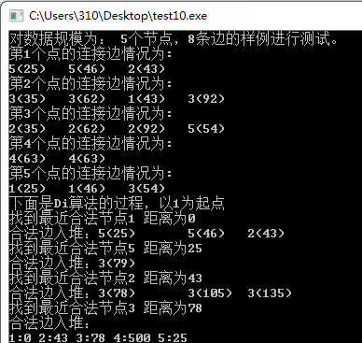
测试图中有对图像信息的打印和对Di算法的过程输出：
最后一行为结果，其中4节点到达不了，为lmaxn值500。
五、总结
活用数据结构可以减小时间复杂度。

